| Nom i cognoms: Òscar Rodríguez |  |
| --- | --- |
| Data: 25/11/2022 |  |
| Nom de l’activitat/pràctica: UF1-NF2_ACTIVITAT 7 |  |

**Fes servir els recursos necessaris per instal·lar un servidor DNS a Windows Server i configurar la zona de búsquedes directes pel nom *advocatspedralbes.cat***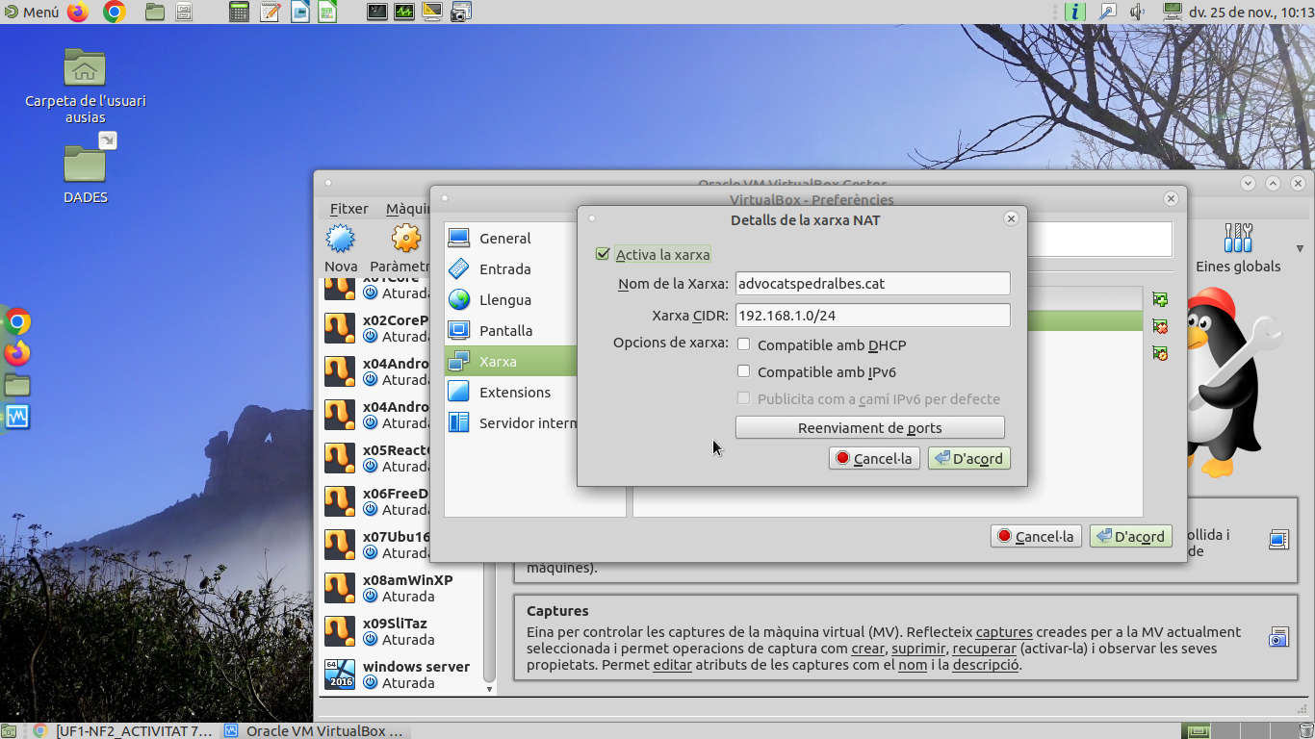

**Indicacions per fer la pràctica:**

1. **Recorda fer server XARXA NAT com a configuració de l'adaptador de xarxa a Virtualbox.**
2. **Crea una zona de búsqueda directa per a advocatspedralbes.cat (registre de tipus A)**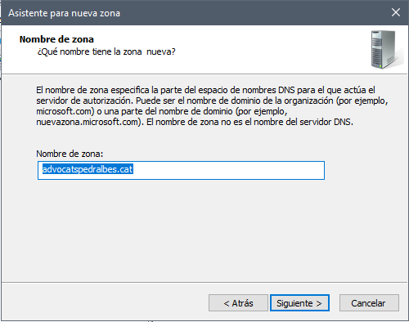

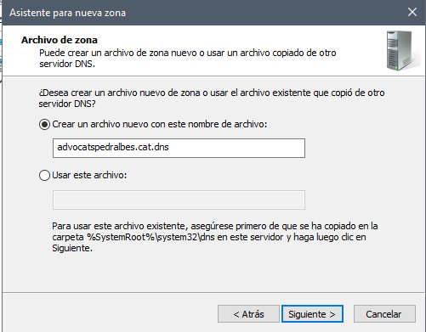

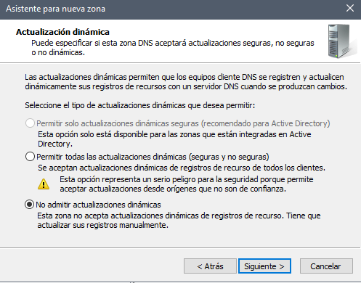

1. **Crea un alias (registre de tipus CNAME) per a** [**www.advocatspedralbes.cat**](http://www.advocatspedralbes.cat/)

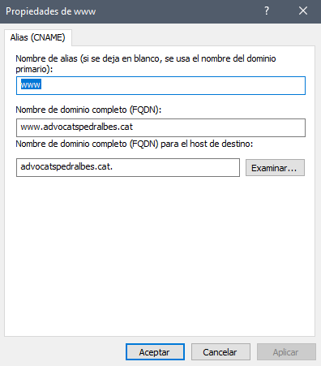

1. **Crea una zona de búsqueda inversa (registre de tipus PTR) per a 192.168.1.10**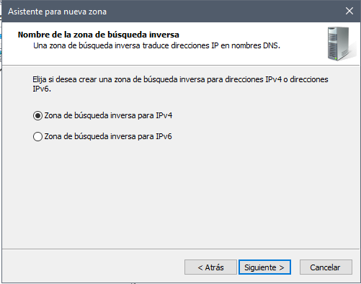

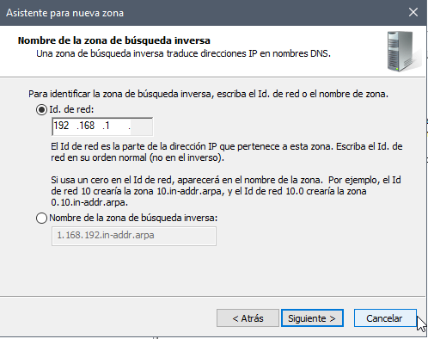

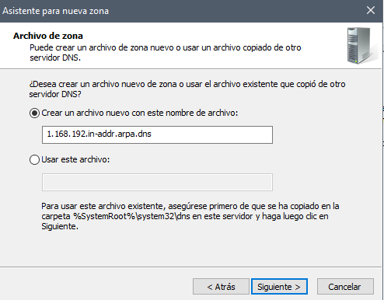

1. **Comprova el correcte funcionament fent nslookup o bé ping a advocatspedralbes.cat i** [**www.advocatspedralbes.cat**](http://www.advocatspedralbes.cat/)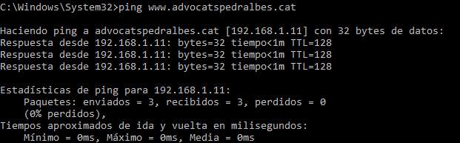

## Lliurament

**Per la comprovació del servei DNS, obre una màquina virtual amb Windows XP (o bé un Windows 10) i lliura un PDF amb les següents captures de pantalla des del terminal de Windows:**

* + **executa la comanda nslookup** [**www.advocatspedralbes.cat**](http://www.advocatspedralbes.cat/) **i explica la informació que surt per pantalla**

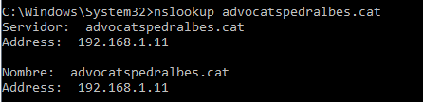

Surt el nom del servidor amb la seva corresponent ip.